The UI waste lots of space, you should utilise all available space, make it data intensive design, currently it has too much waste space
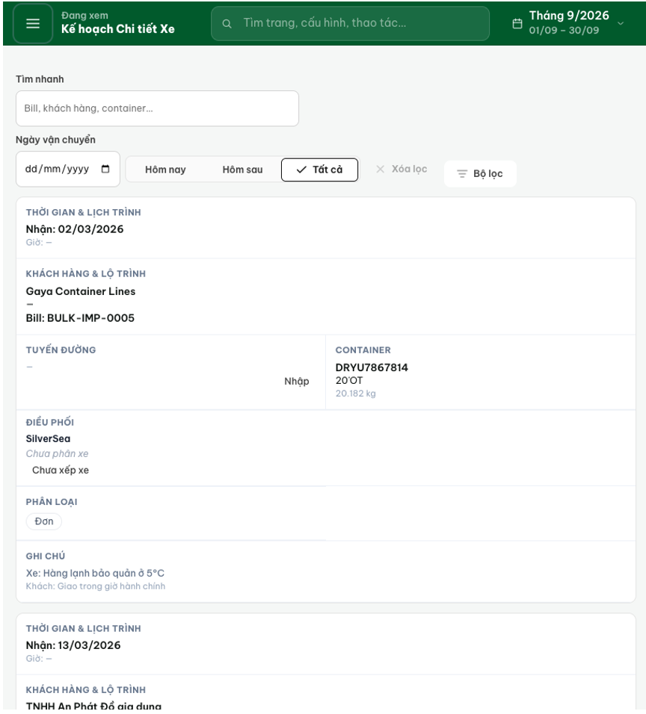
Trạng thái: QA PASSED — chờ deploy prod. Đã tăng mật độ dữ liệu của Kế hoạch Chi tiết Xe (/dispatch-detail) ở băng hẹp (≤900px): nhãn dữ liệu hiển thị CÙNG DÒNG với giá trị, các nhóm trường ghép 2 cột, pill Phân loại ghim góc thẻ, padding thu gọn — 1 lô cao ~300px so với ~510px trước (~60% nhiều lô hơn mỗi màn hình). Chỉ sửa CSS; bảng desktop và tier điện thoại giữ hợp đồng test 116/116 + full suite 1623/1623.

Tiêu chí nghiệm thu:
1. Màn hình /dispatch-detail ở băng hẹp hiển thị dày dữ liệu hơn rõ rệt (bớt khoảng trắng dọc).
2. Không mất dữ liệu nào; tương tác điều phối và layout desktop/điện thoại không bị phá.

[2026-09-13] QA PASSED — Evidence: qa/2026-09-13_ui-data-intensive-detailed-plan/ (REPORT.md có bảng coverage đầy đủ)
• Nguyên nhân khoảng trắng: ở ≤900px mỗi nhóm trường chiếm cả hàng với nhãn riêng một dòng (mỗi lô ~510px, chỉ ~1.6 lô/màn hình — ảnh u0 chụp lại từ CSS HEAD trên cùng dữ liệu).
• Fix CSS-only trong DetailedPlanGrid.css: (1) nhãn inline cùng dòng giá trị, các trường nối dòng bằng dấu '·'; (2) ghép 2 cột Thời gian|Tuyến đường và Khách hàng|Container; (3) pill Phân loại ghim góc thẻ như tier điện thoại — bỏ cả hàng Phân loại; (4) padding 12px → 5px 10px (selector td. để thắng specificity của rule gốc). Ô Điều phối (vùng thao tác chính) giữ nguyên full-width + layout editor riêng.
• Sau fix: 1 lô ~300px, ~2.6 lô/màn hình (~60% nhiều lô hơn) — ảnh u1; đủ dữ liệu như trước (không ẩn cột nào).
• Desktop 1600px: bảng dày đặc giữ nguyên (ảnh u2); điện thoại 390px: nhãn vẫn nằm riêng, giá trị nén gọn (ảnh u3).
• Gates: vitest detailed-plan 116/116 (giữ nguyên các hợp đồng CSS: trigger full-cell, min-height 72px, layout 2 cột phone); FULL frontend suite 264 files / 1623 test XANH; tsc sạch; pnpm lint exit 1 là TRƯỚC ĐÓ đã có (0 error / 112 warning, chạy trên HEAD stashed cũng y hệt — CSS không bị lint).
Ảnh minh họa (đính kèm):
